位于常州精舍的弥勒菩萨相

http://simg.sinajs.cn/blog7style/images/common/sg_trans.gif (2006-09-23 05:56:03)

[[http://simg.sinajs.cn/blog7style/images/common/sg_trans.gif](javascript:;)转载▼](javascript:;)

|  |  |
| --- | --- |
|  | 分类： [前尘往事](http://blog.sina.com.cn/s/articlelist_1248540802_5_1.html) |

[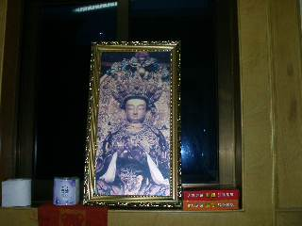](http://s14.sinaimg.cn/orignal/4a6b3882a1ea8224c544d)

我到了这里最后生大病了，这个腰腿越治越坏，竟然一卧不起了。看见这尊弥勒的宝相静静地放在这里，也不知道有谁能识得弥勒的功德。没想到从亚青和杭州见到登勒活佛后在常州又见到了他。真是有缘啊。

分享：